THỰC ĐƠN NGÀY 1 THÁNG 12 NĂM 2023
ĂN SÁNG  -Soup bông cải mực  -Sữa Netsure  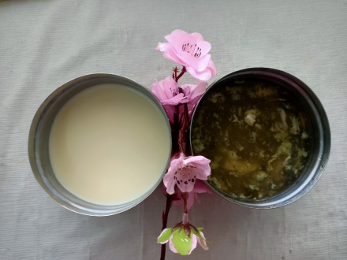 | ĂN TRƯA  -Cơm chiên dương châu  -Bánh phồng chiên  -Cá viên chiên  -Sữa chua  -Bánh indo (SDD)  -Lê (DC_BP)  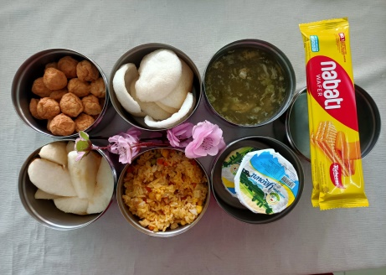 | ĂN XẾ  -Sữa Netsure  -Bánh bông lan lá dứa  